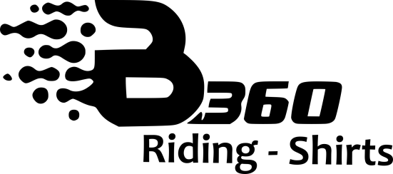
Retourenschein

Name eintragen:
oder Bestell-/Rechnungsnr.

Zu groß, zu klein oder war’s doch nicht das richtige für Dich?
Kein Problem! Benötigst du eine andere Größe schicken wir Dir kostenlos einen Austausch zu.

Grund ankreuzen und Gutschrift oder neue Größe wählen:
Wenn du mehr als einen Artikel bestellt hast, bitte hier eintragen. Du brauchst nicht die lange Bezeichnung schreiben, nur „Hoodie blau L“ … das reicht uns schon. | Artikel gefällt nicht | Artikel zu groß /klein | Artikel falsch / beschädigt* | Artikel Rückgabe gegen  Gutschrift | Bitte schickt mir einen kostenlosen  Austausch gegen eine andere Größe
 |  |  |  |  | Hier eintragen:
 |  |  |  |  | Hier eintragen:
 |  |  |  |  | Hier eintragen:
 |  |  |  |  | Hier eintragen:
 |  |  |  |  | Hier eintragen:
 |  |  |  |  | Hier eintragen:

*Liegt ein Fehler vorschreib bitte zunächst eine E-Mail an unseren Kundenservice info@b360.shop wir übernehmen dann natürlich Deine Rücksendekosten Post und senden Dir ein bezahltes Versandlabel zu.
(Sonstige Bemerkungen bitte eintragen)

Bei Rückgaben würden wir uns freuen, wenn du den Grund dafür aufschreibst, wir möchten wissen woran es lag und können uns nur so verbessern :)

Die Ware verpacken, diesen Schein in das Paket legen und
ausreichend frankiert zurück senden per DHL / Post an:

Name: B360
Adresszusatz: Postnummer 913919467
Straße: Postfiliale 529
53343 Wachtberg

